Муниципальное бюджетное дошкольное образовательное учреждение № 128
«Детский сад общеразвивающего вида»

«Изучаем права вместе с любимыми персонажами»
/Консультация/

Воспитатель: Гуменнова Елена Васильевна

Кемерово – 2014
Последнее десятилетие характеризуется усилением внимания к ребенку как к личности, субъекту социально-правовых отношений, наделенному определенными правами. Многие прогрессивные изменения в российском обществе, социальные, политические и экономические эксперименты предполагают и переоценку роли ребенка в нем. Общество нуждается в социально зрелых, свободных личностях, обладающих правовыми знаниями.
Изучение основных положений Конституции РФ на доступном для понимания дошкольниками уровне возможно уже в возрасте 5-6 лет, когда ребенок уже осознает, что в жизни общества существуют правила поведения в виде законов и главный закон страны называется Конституция.
В дошкольном возрасте является возможным формирование:
- уважительного отношения к установленным правилам поведения;
- осознанного подчинения принятому правомерному стандарту поведения;
- понимание нравственной и правовой ответственности за свои поступки и поведение, а также личной ответственности за совершенные нарушения правил;
- установки на оказание помощи работникам правоохранительных органов, осуществляющих деятельность по пресечению и предупреждению правонарушений;
- установок, препятствующих податливости криминальным и асоциальным влияниям;
- неприятия насильственных и других асоциальных (незаконных) действий в отношении людей, животных, объектов окружающей среды с формированием на этом материале правовых убеждений;
- ценностной значимости семьи и добропорядочного отношения к родным и близким;
- ценностных представлений о благоразумных и полезных формах отдыха.
Правовое воспитание дошкольников является сложным процессом. Раннее правовое воспитание способствует общему социальному развитию ребенка, созданию условий для формирования его правосознания и право сообразного поведения. Правовое воспитание дошкольников предусматривает отношение к ребенку и его родителям как к партнерам в условиях сотрудничества.
Как донести до малышей столь непростую тему? Ответ простой - посредством сказки! Сказки. С начала их рассказывают мамы и папы, бабушки и дедушки, укладывая нас спать. Потом появляются книжки с яркими картинками, и малыши просят взрослых прочитать, не уставая слушать одну и ту же сказку сотни раз. Первым чтением становятся тоже сказки. Так в нашу жизнь входит мир, в котором творятся чудеса, мир, полный волшебства. И когда мы становимся взрослыми, нам хочется сохранить этот мир где-то в глубине нашего сердца.
В сказках человеческие пороки выставлены на позор, осуждены хитрецы, лжецы, обманщики, лентяи и невежды. В сказках добро побеждает зло, правда побеждает произвол. Основная мысль сказки в том, что человек должен за свое преступление получить наказание по заслугам, что наказание является естественным последствием его преступления.
Попробуем на примере сказок рассмотреть статьи Декларации прав человека.
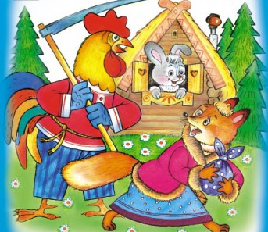
В русской народной сказке «Заюшкина избушка» Лиса выгнала Зайку из его лубяной избушки после того, как ее ледяная избушка с приходом весны растаяла. В Декларации записано: «Каждый человек имеет право на неприкосновенность жилища».
Стоило ли Зайчику просить всех сказочных персонажей просить о помощи? Наверно, если бы в сказочном государстве был суд по защите прав героев, Зайчику следовало бы обратиться именно туда. Но такого суда не существовало, вот и пришлось горемыке ждать помощи от сильного персонажа. А разве в жизни так не случается, когда человек, не зная где искать «правды», старается разрешить конфликт с помощью силы?
Итак, Лиса нарушила право Зайчика на неприкосновенность жилища. А в каких еще сказках более сильный герой нарушает данное право слабого?
Конечно, это сказка Сергея Михалкова «Три поросёнка». 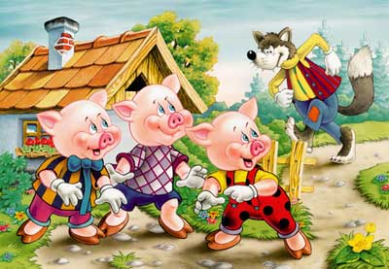
Следующая русская народная сказка «Кот, лиса и петух».
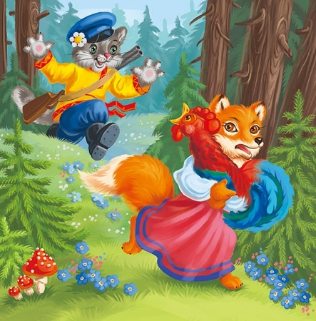
Несет меня лиса
За темные леса,
За быстрые реки,
За широкие горы.
Кот - коток, спаси меня.
Это Петушок зовёт на помощь своих друзей. Что лиса натворила на этот раз? Она украла петуха, чтобы съесть его. И снова лиса нарушила право. Читаем следующую статью Декларации: «Каждый человек имеет право на личную неприкосновенность, жизнь и свободу». Значит, Лиса нарушила право петуха на жизнь и свободу. В какой еще сказке главный герой нарушает данную статью Декларации? («Серый волк и 7 козлят», «Колобок»)
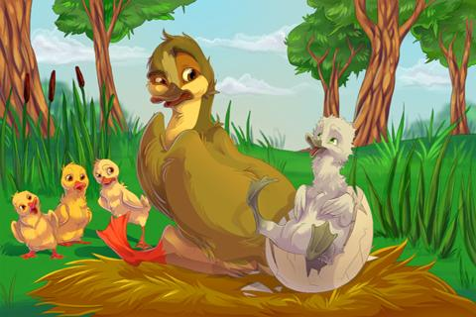
В сказке Ганса Христиана Андерсена «Гадкий Утенок» главный герой жаловался: «На птичьем дворе живут разные птицы, но никто меня не понимает. Говорят, что я уродлив». Почему жители птичьего двора его обижают? Да просто потому, что он не похож на других. Теперь уже не один, а несколько героев нарушают права, определенные в следующей статье: «Все люди рождены быть свободными и равными в своих правах. Все должны относиться друг к другу по–братски». А в жизни? Мы сами очень часто выражаем свое неуважение к людям, которые имеют другой цвет кожи, разрез глаз, живут не так, как привыкли мы, одеваются не так, как все. При этом никто не задумывается, что нарушает права человека.
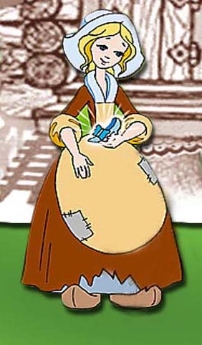
Много нас на белом свете,
Есть и взрослые и дети,
Но в правах мы все равны,
И дружить всегда должны.
А теперь попробуйте узнать, у героини какой сказки нарушено право на отдых и досуг, разумное ограничение рабочего дня («Золушка»).
А в этой сказке главной героине пришлось испытать много лишений, ее похитили с целью принуждения к браку, покушались на право личной неприкосновенности, жизни и на ее свободу («Дюймовочка»).
Когда отрицательные герои нарушают права добрых и слабых, мы справедливо выражаем свое негодование и неодобрение. Но почему мы прощаем нарушение законов героям смелым, находчивым и веселым?
В сказке Шарля Пьеро «Кот в сапогах» Кот лишает хитростью и обманом Людоеда не только жилища, но и жизни. В сказке братьев Гримм храбрый портняжка безжалостно расправляется с великаном. Хотя перед законом все равны.
Буратино и вовсе не воспользовался своим правом на образование.

Вспомните сказку А. Пушкина «Сказка о царе Салтане». Там есть такие слова:
В бочку с сыном посадили,
Засмолили, покатили
И пустили в Окиян –
Так велел де царь Салтан.
Какое право было нарушено? Главное право каждого человека – право на жизнь, и маленький человек – ребенок – тоже имеет право жить. Каждая страна, говорится в Конвенции, должна заботиться о новорожденных, помогать их мамам, строить больницы и поликлиники, где добрые врачи спасут, вылечат маленького, если он заболел.
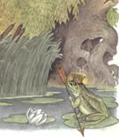
В русской народной сказке «Царевна лягушка» Иван-царевич сжег лягушечью кожу.
Какое право нарушил Иван и как он за это поплатился? Ребенок, как и любой другой человек, имеет право на собственную личную жизнь, на свою тайну. Никто не имеет права вмешиваться и силой переделывать жизнь человека по-своему.
В «Сказке о мертвой царевне» А.С. Пушкина есть такие строчки, выражающие приказ:
Свесть Царевну в глушь лесную,
И, связав ее, живую,
Под сосной оставить там
На съедение волкам!

Никто и никогда не смеет оскорблять и мучить ребенка. Есть люди, готовые дразнить и обижать детей за то, что они другой национальности, религии, другого цвета кожи. Встречаются взрослые, которые жестоко наказывают за шалость, непослушание или бьют, пользуясь своей силой. Каждое государство, подписав Конвенцию, обещает защитить своего маленького гражданина и покарать того, кто жестоко обращается с детьми.
В сказке Г.Х. Андерсена «Голый король» ребенок не побоялся сказать королю правду. Ребенок имеет право на свое собственное мнение. Ребенок может думать совсем не так, как взрослые, и все, что думает, – высказать вслух, написать и даже напечатать. А в Конвенции так и записано: ребенок может свободно выражать свое мнение. Правда, там добавлено: если при этом он никого не оскорбляет и не ругается плохими словами.
«–Рубите ей голову! – крикнула Королева. – Пусть выносят приговор, а виновата она или нет – потом разберемся!» Так распоряжалась Королева из сказки Л. Кэролл «Алиса в стране чудес». Какое нарушение прав человека она нарушала? Никого нельзя наказывать без суда. Любой человек, в том числе и ребенок, считается невиновным до тех пор, пока не доказана его вина. Если тебя в чем-то подозревают, пусть сначала докажут! Один человек не имеет права признать другого виновным, осудить, а тем более – наказать. Это может сделать только суд. В суде у человека, которого обвиняют, должен быть защитник, знающий законы, который будет ему помогать.
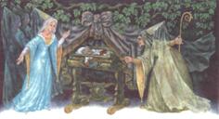
«Много чудесных подарков получила новорожденная принцесса, и вдруг во Дворце появилась злая Ведьма. – Вы не пригласили меня на крестины? – сказала она Королю и Королеве. – Так я пришла сама, и вот мой подарок: когда принцессе исполнится 16 лет, она уколется веретеном и умрет». Бессовестная злая колдунья наказала младенца за провинность родителей.
Ребенок не отвечает за провинность родителей, что бы они ни совершили. Может быть, они нарушили закон или обидели кого-то, все равно нельзя упрекать, унижать, наказывать ребенка за то, что у него «такие» родители. Государство не допустит, чтобы дети страдали из-за проступков родителей.
Но каждая сказка заканчивается хорошо. И мы осознаем, что нарушение прав человека наказуемо, всегда находится защитник или сам человек начинает защищать свои права. А это значит, что каждый из нас должен знать, какие права у нас есть, что делать если их нарушают – защищать себя самому или искать защиты у более сильного, в нашем случае – это родители, школа, органы опеки и государство.
Каждый ребенок имеет право на счастливую жизнь!

Сказки: анализ нарушаемых и соблюдаемых прав человека.
Сказки | Соблюдение прав | Нарушение прав
Гуси-лебеди | Баба Яга пользуется правом на свободное перемещение на метле, право владеть имуществом  Статья 11. Право для принятия мер для борьбы с незаконным перемещением и невозвращением детей из-за границы.  Статья 17. Право на доступ к информации. | Статья 1. Ребенком является каждое человеческое существо до достижения 18-летнего возраста.  Статья 6. Право на жизнь, выживание и свободное развитие.  Ст. 34. Государство обязуется защищать ребёнка от всех форм эксплуатации, предотвращать похищение, торговлю детей. Похищение ребенка – уголовно наказуемое преступление  Статья 19. Право на защиту от всех форм насилия.
Морозко | Право на труд  Право на справедливое вознаграждение за труд | Статья 1. Ребенком является каждое человеческое существо до достижения 18-летнего возраста.  Статья 2. У всех детей равные права независимо от национальности, пола, религиозных и политических убеждений  Ст. 6. каждый ребёнок имеет неотъемлемое право на жизнь. Государство обеспечивает в максимальной степени выживание ребёнка.  Ст. 37 Право на недопущение лишения свободы незаконным или произвольным образом  Ст. 19, 33, 34 Право на защиту от всех форм физического и психологического насилия, грубого обращения или эксплуатации, от пыток и жестокости, бесчеловечных или унижающих достоинство  Ст. 16 Право на неприкосновенность жилища, тайну корреспонденции, на защиту закона от незаконного посягательства на честь и репутацию  Статья 9. Право на общение с обоими родителями.  Статья 19. Право на защиту от всех форм насилия.  Статья 27. Право на достойный уровень жизни.  Статья 31. Право на отдых и досуг.  Статья 32. Право на защиту экономической эксплуатации и выполнение опасной для жизни работы.
Иванушка и сестрица Аленушка | Статья 11. Право для принятия мер для борьбы с незаконным перемещением и невозвращением детей из-за границы. | Статья 1. Ребенком является каждое человеческое существо до достижения 18-летнего возраста. Статья 6. Право на жизнь, выживание и свободное развитие. статья 11 Конвенции предусматривает принятие мер для борьбы с незаконным перемещением и невозвращением детей из-за границы. Статья 9. Право на общение с обоими родителями. Статья 19. Право на защиту от всех форм насилия.
Приключения Буратино | право на учёбу, развитие  ст.17 право человека владеть и распоряжаться своим имуществом, свобода передвижения, право на семью, заботу  Статья 11. Право для принятия мер для борьбы с незаконным перемещением и невозвращением детей из-за границы.  Статьи 12 и 13. Право свободно выражать свои взгляды и мнения. | Статья 1. Ребенком является каждое человеческое существо до достижения 18-летнего возраста.  право на свободу и свободный труд за вознаграждение,  Право на бесплатное образование.  защита от безработицы.  Право на неприкосновенность жилища.  Статья 8. Право на сохранение своей индивидуальности.  Статья 9. Право на общение с обоими родителями.  Статья 17. Право на доступ к информации.  Статья 19. Право на защиту от всех форм насилия.  Статья 40. Право на гуманное обращение с детьми при нарушении ими закона.
Колобок | Статьи 12 и 13. Право свободно выражать свои взгляды и мнения. | Статья 1. Ребенком является каждое человеческое существо до достижения 18-летнего возраста.  Ст. 6 каждый ребёнок имеет неотъемлемое право на жизнь. Государство обеспечивает в максимальной степени выживание ребёнка.  посягательство на его жизнь, угроза быть съеденным  Статья 19. Право на защиту от всех форм насилия.
Волк и семеро козлят |  | Статья 1. Ребенком является каждое человеческое существо до достижения 18-летнего возраста.  Статья 6. Право на жизнь, выживание и свободное развитие.  Неприкосновенность жилища. Ст. 12  Статья 9. Право на общение с обоими родителями.  Статья 17. Право на доступ к информации.  Статья 19. Право на защиту от всех форм насилия.
Маша и медведь | Статья 11. Право для принятия мер для борьбы с незаконным перемещением и невозвращением детей из-за границы. | Статья 1. Ребенком является каждое человеческое существо до достижения 18-летнего возраста.  Ст. 37 Право на недопущение лишения свободы незаконным или произвольным образом  Статья 9. Право на общение с обоими родителями.  Статья 17. Право на доступ к информации.
Маугли |  | Ст. 6 каждый ребёнок имеет неотъемлемое право на жизнь. Государство обеспечивает в максимальной степени выживание ребёнка.  Ст.1. Ребенком является каждое человеческое существо до достижения 18-летнего возраста.  Маугли, не знающий человеческого языка и человеческих норм поведения, может быть признан неполноценным. Но согласно Конвенции, каждый даже неполноценный ребенок должен вести полноценную и достойную жизнь в условиях, которые обеспечивают его достоинство. Клетка и дурное обращение унижают достоинство, следовательно, они недопустимы. Ст. 23  Статья 8. Право на сохранение своей индивидуальности.  Статья 9. Право на общение с обоими родителями.  Статья 17. Право на доступ к информации.  Статья 19. Право на защиту от всех форм насилия.  Статья 27. Право на достойный уровень жизни.  Статья 28. Право на образование.
Золушка |  | Статья 1. Ребенком является каждое человеческое существо до достижения 18-летнего возраста.  Статья 2. У всех детей равные права независимо от национальности, пола, религиозных и политических убеждений ст. 31, признающая право ребенка на отдых и досуг, право участвовать в играх и развлекательных мероприятиях, соответствующих его возрасту, и свободно участвовать в культурной жизни и заниматься искусством  право на отдых и досуг, разумное ограничение рабочего дня  право на имя, т.к. Золушка – не имя, а прозвище  Статья 8. Право на сохранение своей индивидуальности.  Статья 9. Право на общение с обоими родителями.  Статья 17. Право на доступ к информации.  Статья 19. Право на защиту от всех форм насилия.  Статья 27. Право на достойный уровень жизни.  Статья 28. Право на образование.  Статья 31. Право на отдых и досуг.  Статья 32. Право на защиту экономической эксплуатации и выполнение опасной для жизни работы.
Красная шапочка | Право на семью | Статья 1. Ребенком является каждое человеческое существо до достижения 18-летнего возраста.  нарушено право на неприкосновенность жилища  право на личную неприкосновенность, жизнь и свободу  право на имя, т.к. Красная Шапочка – не имя, а прозвище.  Статья 6. Право на жизнь, выживание и свободное развитие.  На безопасность  Статья 9. Право на общение с обоими родителями.  Статья 19. Право на защиту от всех форм насилия.
Белоснежка и семь гномов | Право на свободу мирных собраний  Статьи 12 и 13. Право свободно выражать свои взгляды и мнения. | Статья 1. Ребенком является каждое человеческое существо до достижения 18-летнего возраста.  Статья 6. Право на жизнь, выживание и свободное развитие.  Статья 8. Право на сохранение своей индивидуальности.  Статья 9. Право на общение с обоими родителями.  Статья 19. Право на защиту от всех форм насилия.
Айболит | Статьи 12 и 13. Право свободно выражать свои взгляды и мнения.  Статья 17. Право на доступ к информации. | Статья 1. Ребенком является каждое человеческое существо до достижения 18-летнего возраста.  право гражданина на защиту вне зависимости от местонахождения  Статья 6. Право на жизнь, выживание и свободное развитие.  Статья 19. Право на защиту от всех форм насилия.
По щучьему велению, по моему хотенью | Статьи 12 и 13. Право свободно выражать свои взгляды и мнения. | право вступать в брак и создавать семью независимо от своей расы, национальности и религии
Три поросенка | Статьи 12 и 13. Право свободно выражать свои взгляды и мнения. | Статья 1. Ребенком является каждое человеческое существо до достижения 18-летнего возраста. Статья 9. Право на общение с обоими родителями. А родители несут ответственность и обязаны воспитывать и оберегать детей. Если родителей у них нет, то органы опеки должны о них позаботиться.  право на неприкосновенность жилища  Статья 6. Право на жизнь, выживание и свободное развитие.  Статья 19. Право на защиту от всех форм насилия.  Статья 40. Право на гуманное обращение с детьми при нарушении ими закона.
Серая шейка |  | право на личную неприкосновенность, жизнь и свободу  Статья 6. Право на жизнь, выживание и свободное развитие.  Статья 19. Право на защиту от всех форм насилия.
Дюймовочка |  | Статья 1. Ребенком является каждое человеческое существо до достижения 18-летнего возраста.  Статья 2. У всех детей равные права независимо от национальности, пола, религиозных и политических убеждений право на личную неприкосновенность, жизнь и свободу  Статья 6. Право на жизнь, выживание и свободное развитие.  Статья 8. Право на сохранение своей индивидуальности.  Статья 9. Право на общение с обоими родителями.  Статья 17. Право на доступ к информации.  Статья 19. Право на защиту от всех форм насилия.  Статья 27. Право на достойный уровень жизни.  Статья 28. Право на образование.
Сказка о рыбаке и рыбке | Статья 17. Право на доступ к информации. | право на личную неприкосновенность, жизнь и свободу  право свободного передвижения и выбора местожительства  Статьи 12 и 13. Право свободно выражать свои взгляды и мнения. Статья 19. Право на защиту от всех форм насилия. Статья 27. Право на достойный уровень изни.  Статья 31. Право на отдых и досуг. Статья 32. Право на защиту экономической эксплуатации и выполнение опасной для жизни работы.
Ледяная избушка | Право на защиту | право на неприкосновенность жилища  Статья 19. Право на защиту от всех форм насилия.
Лягушка-путешественница | право свободного передвижения и выбора местожительства, право свободного волеизъявления  Статьи 12 и 13. Право свободно выражать свои взгляды и мнения. | право на личную неприкосновенность, жизнь  Статья 19. Право на защиту от всех форм насилия.
Кот в сапогах | право на беспрепятственное выражение своих мнений и убеждений, свобода передвижения  Статья 8. Право на сохранение своей индивидуальности.  Статьи 12 и 13. Право свободно выражать свои взгляды и мнения Статья 17. Право на доступ к информации. | Статья 19. Право на защиту от всех форм насилия.
Бременские музыканты | право на свободу мирных собраний, свободу передвижения  Статья 8. Право на сохранение своей индивидуальности.  Статьи 12 и 13. Право свободно выражать свои взгляды и мнения. | Статья 2. У всех детей равные права независимо от национальности, пола, религиозных и политических убеждений право вступать в брак и создавать семью независимо от своей расы, национальности и религии  Статья 19. Право на защиту от всех форм насилия.

Статья основана на материалах:
- Голицына Н.С., Огнева Л.Д. Ознакомление старших дошкольников с Конвенцией о правах ребенка - М.: «Издательство Скрипторий 2003», 2006.
- Жукова Р.А. Правовое воспитание. Старшая и подготовительная группы. Разработки занятий. - Изд. 2-е переработанное. /Сост. - Волгоград: ИТД «Корифей».
- Калинина Л.В. Изучаем права вместе с любимыми персонажами. - «Ребенок в детском саду». - № 3.- 2008 С.39 - 45.
- Копытова Н.Н. Правовое образование в ДОУ - М.: ТЦ Сфера, 2007 (Библиотека руководителя ДОУ).
- Конвенция о правах ребенка: Конвенция ООН. - М.: РИОР, 2007
- Фарафонова И.И., Пасякина Л.В., Сухова Е.Г., Комова Т.М. Права ребенка (семейные проекты) - журнал «Ребенок в детском саду». - № 3.- 2008 С.39 - 45.
- Сайт: http://images.yandex.ru

